Welcome Back!
Local school district Migrant Education Program offices and services
continue to be AVAILABLE remotely this Fall during the
COVID-19 pandemic.
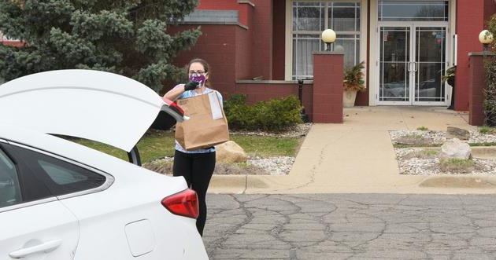
Services that are being provided remotely to
migrant students and their families through the local Migrant Education Program
during COVID-19 include:

Advocacy for MEP students/families
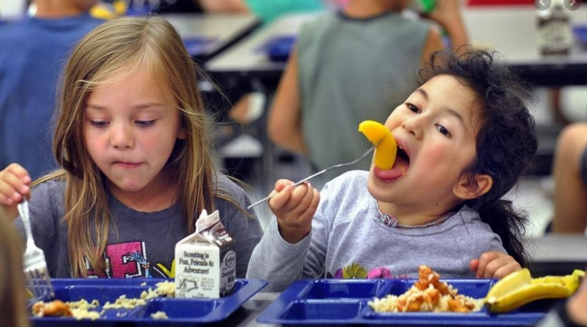
- Connection to health, social, and other community services
- Free lunch for Migrant Students
- (List your local services here)

THESE SERVICES MAY BE AVAILABLE TO YOU.

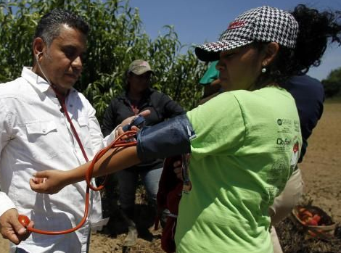
If you or someone you know worked in agricultural or fishing related activities within the last three years and are interested in the Migrant Education Program within your local district, please contact:

(Insert School District Name Here & Migrant Recruiter)

(Phone or email)

¡Bienvenidos!
Las oficinas y servicios del Programa de Educación Migrante del distrito escolar local continúan ABIERTAS remotamente este otoño durante la pandemia de COVID-19.
Servicios remotos que se brindan a estudiantes migrantes y sus familias a través del Programa local de Educación Migrante durante COVID-19 incluyen:

Abogaciá para estudiantes y familias
- Conexión con servicios de salud, sociales y otros servicios comunitarios
- Almuerzo gratuito para estudiantes migrantes
- (Lista de servicios locales aquí)

ESTOS SERVICIOS PUEDEN ESTAR DISPONIBLES PARA USTED.
Si usted o alguien que conoce ha trabajado en actividades relacionadas con la agricultura o la pesca en los últimos tres años y está interesado en el
Programa de Educación Migrante local en
su distrito, comuníquese con:

(Ingrese el nombre del distrito escolar aquí y el reclutador de migrantes)

(Teléfono o email)

